OBS! Ta bort denna text och instruktionerna nedan innan dokumentet skickas in.
Saker att tänka på innan du skickar in synpunkter, förfrågningar och klagomål gällande FSC regelverket:
- Mycket viktig att beställa hem¹ och granska avverkningsanmälan från Skogsstyrelsen innan du skickar iväg något.
- Den svenska FSC standardens krav (exempelvis indikator 6.4.3) kan endast användas om markägaren är FSC certifierad. Du måste därför ta reda på om markägaren är FSC certifierad innan du skickar in ett sådant klagomål².
- För att skicka klagomål gällande bristfällig hänsyn till rödlistade arter (indikator 6.4.3) måste man först granska om det finns någon hänsyn planerad till arterna i avverkningsanmälan.
- Om du inte har granskat om hänsyn planeras till arterna i avverkningsanmälan kan du möjligen skicka in dokumentet som en synpunkt eller förfrågan. Om du skickar in som förfrågan kan du till skillnad från en synpunkt förvänta dig ett svar.
- Klagomål mot FSC skogsbruksstandarden ska i ett första skede framföras till certifikatsinnehavaren, tex ett skogsbolag. Många (främst mindre) skogsägare är medlemmar i gruppcertifikat³ och då ska klagomålet framföras till gruppcertifikatet.
- Om ett ombud (tex Norra skog eller Mellanskog) avverkningsanmäler en skog med naturvärden motsvarande nyckelbiotops kvalitet men markägaren inte är FSC certifierad, bör du skicka in ett FSC kontrollerat virke klagomål. Då ska klagomålet skickas till ombudsföretaget.
¹ Maila till skogsstyrelsen@skogsstyrelsen.se
² Hör av dig till FSC kansliet eller isak.lodin@wwf.se om du vill ha hjälp.
³ https://se.fsc.org/se-sv/hitta/grupper-for-skogsbrukscertifiering
OBS! Ta bort denna text och instruktionerna ovan innan dokumentet skickas in.

Inledande FSC- /PEFC-klagomål – information om höga naturvärden och fridlysta arter i avverkningsanmälan A 34928-2024 i Hedemora kommun
Detta klagomål behandlar höga naturvärden i avverkningsanmälan A 34928-2024 i Hedemora kommun som inkom 2024-08-23 och omfattar 2,8 ha.
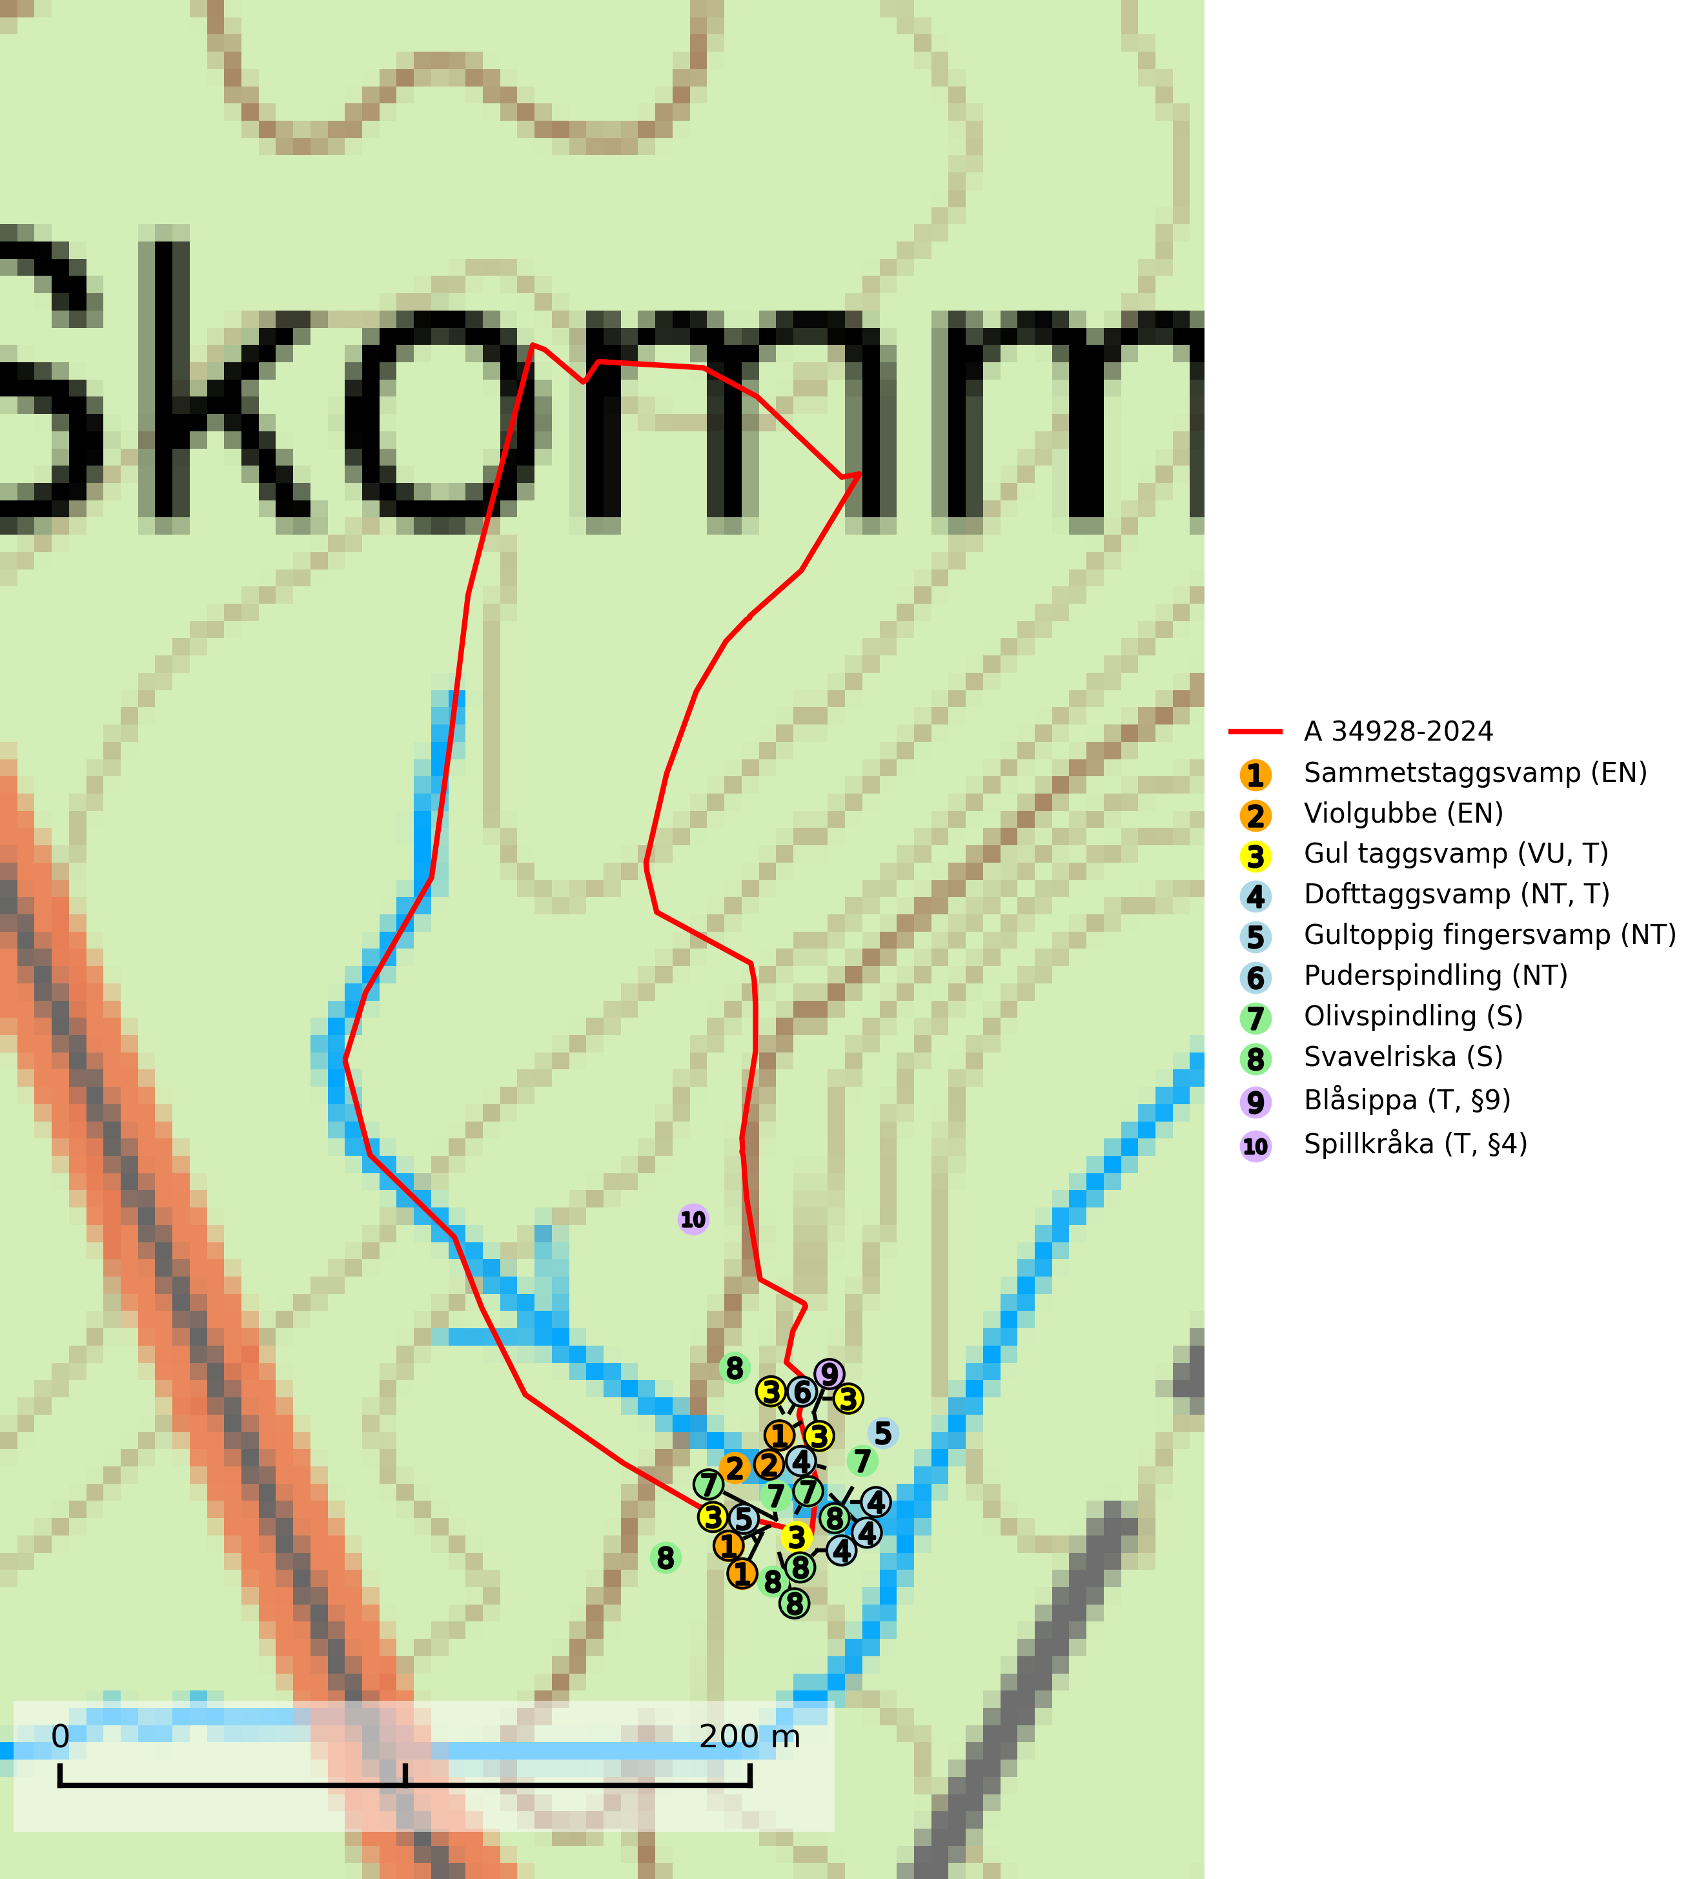
Figur 1. Fyndplatser för naturvårdsarter i och inom 23 meter från avverkningsanmälan. Markörer utan svart kant är placerade på fyndplatsen. Markörer med svart kant är placerade vid sidan av fyndplatsen och har ett svart streck som visar fyndplatsens exakta position. Kartans mittpunktskoordinat är N 6683323, E 564823 i SWEREF 99 TM.
I och inom 23 meter från avverkningsanmälan finns fynd av 10 naturvårdsarter, varav 6 är rödlistade, 2 är fridlysta, 4 är typiska (T) och 2 är signalarter (S): sammetstaggsvamp (EN), violgubbe (EN), gul taggsvamp (VU, T), dofttaggsvamp (NT, T), gultoppig fingersvamp (NT), puderspindling (NT), olivspindling (S), svavelriska (S), blåsippa (T, §9) och spillkråka (T, §4). Se Figur 1.
Nedan presenteras relevanta utdrag ur standarderna för FSC, Chain of Custody, Controlled Wood och PEFC.
Vi förväntar oss att ni återkommer med ett skriftligt svar på vårt klagomål och även beskriver vilka korrigerande åtgärder ni satt in för att rätta till identifierade brister i er efterlevnad av den svenska FSC standarden.

Naturvårdsarter och fridlysta arter
Nedan följer beskrivningar av de naturvårdsarter och fridlysta arter som har sina livsmiljöer och växtplatser i den avverkningsanmälda skogen. Se även ytterligare artfakta i BILAGA 1. De påträffade naturvårdsarterna är ett tydligt kvitto på att det rör sig om en skog med höga naturvärden.
Sammetstaggsvamp (EN) är en starkt hotad art som bildar mykorrhiza med gran, i örtrik kalkgranskog eller annan bördig granskog av lågörtstyp. Arten ingår i ett åtgärdsprogram för hotade arter (ÅGP) och samtliga växtplatser måste undantas från storskaligt skogsbruk. Lokalerna bör bevakas, följas upp och skyddas formellt. För att på lång sikt öka artens möjligheter att överleva måste fler, äldre barrskogspartier på kalkrik mark skyddas. Sammetstaggsvamp är globalt rödlistad som sårbar (VU) och Sverige hyser sannolikt en stor andel av svampens hela europeiska population, vilket medför ett särskilt stort nationellt och internationellt ansvar för artens bevarande (IUCN, 2025; SLU Artdatabanken, 2026; Nitare & Skogsstyrelsen, 2019; Nitare, 2006).
Violgubbe (EN) är en starkt hotad art som bildar mykorrhiza med gran och bok och ev. andra trädslag i äldre ängsgran- och ängsbokskog med lång kontinuitet, främst på kalkrik mark. Arten är placerad högst upp i Skogsstyrelsens värdepyramid för bedömning av skog med höga naturvärden och indikerar alltid skogsområden med höga naturvärden. Det största hotet mot arten är skogsavverkning och den omfattas av ett åtgärdsprogram för hotade arter (ÅGP). Violgubben överlever inte en slutavverkning och verkar dessutom ha svårt att etablera sig i yngre skogsbestånd (SLU Artdatabanken, 2026; Nitare & Skogsstyrelsen, 2019; Aronsson, 2006).
Gul taggsvamp (VU) bildar mykorrhiza med gran i äldre barrskog med lång kontinuitet. Förekommer på kalkrik eller annan basiskt påverkad mark, ofta i källpåverkade miljöer. Den totala populationen i landet har minskat kraftigt och bedöms fortsätta minska till följd av avverkning av äldre barrskog med lång trädkontinuitet. Minskningstakten överstiger gränsvärdet för sårbar (VU). Arten tål inte en slutavverkning utan kräver ett kontinuerligt äldre trädskikt med gran. Slutavverkning, kraftig gallring och skogsmarksgödsling måste helt undvikas och lokalerna bör skyddas formellt. Gul taggsvamp är typisk art för 9050 Näringsrik granskog (SLU Artdatabanken, 2026).
Dofttaggsvamp (NT) bildar mykorrhiza med gran i framför allt äldre ängsgranskog eller örtrik granskog av frisk lågörttyp. Arten hotas huvudsakligen av slutavverkning och den överlever sannolikt inte en avverkning eftersom den är beroende de levande barrträdens rötter. Troligen missgynnas den av allt för hård gallring eller plockhuggning om huggningen inte efterföljs av skogsbete. Fler örtrika barrskogar, särskilt de med trädkontinuitet, måste skyddas i större utsträckning än vad som tidigare gjorts. Dofttaggsvamp är typisk art för 9050 Näringsrik granskog (SLU Artdatabanken, 2024).
Gultoppig fingersvamp (NT) bildar mykorrhiza med gran i örtrik äldre barrskog. Den är något kalkgynnad och föredrar bördiga granskogar av lågörtstyp. Svampen hotas främst av skogsavverkning och tycks försvinna efter slutavverkning, markberedning och plantering. Skogsområden med arten bör undantas från storskaligt skogsbruk. Slutavverkning, kraftig gallring och skogsgödsling måste undvikas, liksom körning med tunga maskiner (SLU Artdatabanken, 2024).
Puderspindling (NT) bildar mykorrhiza med gran och växer i äldre ängsgranskog på kalkrik mark. Påträffas ofta i myrstackar. Storskaligt skogsbruk med kalavverkning och markberedning eller kraftig gallring är det främsta hotet mot arten. På sikt är det ett problem att skogar av denna typ, med stort inslag av äldre träd inte nybildas. Ett fullständigt skydd för artens lokaler bör övervägas. Där avverkning ändå tillåts måste den ske försiktigt så att kontinuiteten i trädskiktet inte bryts. Ett tillräckligt antal äldre träd måste finnas kvar i beståndet. Det är önskvärt med stor naturvårdshänsyn i alla områden med äldre granskog på näringsrik mark oavsett om dess flora är känd eller ej (SLU Artdatabanken, 2025).
Olivspindling växer uteslutande på näringsrik och kalkhaltig skogsmark där den huvudsakligen bildar mykorrhiza med gran och tall. Svampen är en typisk representant för kalkgranskogens särpräglade och rika svampflora. Kalavverkning är ett hot mot arten, eftersom den sannolikt kräver lång kontinuitet av äldre träd. Populationerna i landet bedöms därför minska beroende på slutavverkning av äldre barrskog på kalkhaltig mark (SLU Artdatabanken, 2024; Nitare & Skogsstyrelsen, 2019).
Blåsippa (§9) är typisk art för 9050 Näringsrik granskog, 9020 Nordlig ädellövskog och 8240 Karsthällmarker (SLU Artdatabanken, 2025).
Spillkråka (§4) omfattas av bilaga 1 i EU:s fågeldirektiv och är typisk art för 9010 Taiga och 9740 Skogsbevuxen myr. Den behöver grova träd, främst tall, asp och bok som boträd. Skogsbruk med korta omloppstider och täta, homogena ungskogar utgör det största hotet. Spillkråka är en nyckelart i skogliga miljöer vars övergivna bohål utnyttjas av flera andra hålhäckande fågelarter och fladdermöss, däribland pärluggla (EN, §4), knipa (§4), salskrake (§4) och skogsduva (§4). Hökuggla (VU, §4) och slaguggla (§4) häckar ofta i högstubbar som brutits av i höjd med ett gammalt spillkråkebo (SLU Artdatabanken, 2026; Skogsstyrelsen, 2016).

Certifiering

Ur FSC-standarden
PRINCIP 1: LAGEFTERLEVNAD: Certifikatsinnehavaren ska följa alla tillämpliga lagar, förordningar och nationellt ratificerade internationella avtal, konventioner och överenskommelser.
1.3.1 Tillämpliga lagar och föreskrifter för brukandet av skogen följs.
- Kommentar: I den avverkningsanmälda skogen har fridlysta arter sina livsmiljöer och växtplatser. Att skada de fridlysta arternas livsmiljöer, växtplatser eller ekologiska funktion är inte tillåtet enligt artskyddsförordningen. EU:s medlemsländer och skogsbolag är skyldiga att agera i enlighet med EU:s fågeldirektiv där det uttryckligen står att direktivet gäller för fåglar samt för deras ägg, bon och livsmiljöer (artikel 1). Vidare att de åtgärder som vidtas inte får leda till en försämring av den nuvarande situationen beträffande bevarandet av de fågelarter som avses i artikel 1 (artikel 13).
6.4 Certifikatsinnehavaren ska skydda sällsynta arter och hotade arter samt deras livsmiljöer inom skogsbruksenheten. Det ska ske genom avsättningar, andra skyddade områden och genom att skapa konnektivitet och/eller genom andra direkta åtgärder som gynnar dessa arters överlevnad och livskraft. Åtgärderna ska stå i förhållande till brukandets skala, intensitet och risk, samt till sällsynta och hotade arters bevarandestatus och ekologiska krav. Certifikatsinnehavaren ska beakta den geografiska spridningen och ekologiska krav hos sällsynta och hotade arter utanför skogsbruksenhetens gränser när beslut om åtgärder inom skogsbruksenheten ska fattas.
6.4.3 Bevarandeåtgärder genomförs för de kända förekomster av rödlistade arter som påverkas av skogsbruk.
- Kommentar: I det avverkningsanmälda skogsområdet har 10 naturvårdsarter varav 6 rödlistade arter sina livsmiljöer och växtplatser.

Ur Chain of Custody Certification (FSC-STD-40-004 ver 3.0)
1.3 The organization shall commit to the FSC values as defined in FSC-POL-01-004 Policy for the Association of Organizations with FSC.

Ur FSC:s policy för associerade organisationer (FSC-POL-01-004)
Som “Chain of Custody”-certifierad organisation är skogsbolaget bunden av de fastställda reglerna i Del 1 Punkt 1 c) i Policy för organisationer associerade med FSC (FSC-POL-01-004 V2-0 EN + SVE version 2012-03-02):
- De organisationer FSC kan acceptera association med får inte direkt eller indirekt ha några kopplingar till nedanstående, oacceptabla aktiviteter:
a) Olaglig skogsavverkning och handel med olagligt avverkat virke eller skogsprodukter
...
c) Skogsbruk som förstör höga naturvärden
d) Betydande omvandling av skog till plantager eller annan, icke skoglig, markanvändning
- Kommentar: Avverkning av skog med höga naturvärden samt skada på fridlysta arter strider både mot FSC Controlled Wood-standarden och FSC:s policy for associerade organisationer.

Ur FSC Controlled Wood (FSC-STD-40-005)
Virke som inte accepteras i FSC-märkta produkter (oacceptabelt ursprung) enligt FSC Controlled Wood (FSC-STD-40-005):
- Illegalt avverkat virke.
- ...
- Virke från avverkningar som hotar höga naturvärden.
- Virke från skog som konverteras till plantager eller icke-skogligt bruk.
- Kommentar: Avverkning av skog med höga naturvärden samt skada på fridlysta arter strider både mot FSC Controlled Wood-standarden och FSC:s policy for associerade organisationer.

Ur PEFC-standarden gällande lagefterlevnad
PEFC-standarden förutsätter att tillämplig svensk lagstiftning följs. Det är utsedd tillsynsmyndighet som ansvarar för tillsyn av lagens efterlevnad. PEFC-standarden återger innehållet i vissa certifieringskritiska lag- och föreskriftskrav vilka ska ingå i granskning av PEFC-systemets efterlevnad.
- Kommentar: I den avverkningsanmälda skogen har fridlysta arter sina livsmiljöer och växtplatser. Att skada de fridlysta arternas livsmiljöer, växtplatser eller ekologiska funktion är inte tillåtet enligt artskyddsförordningen

BILAGA 1 – Fridlysta arter

Spillkråka – ekologi samt krav på livsmiljön
Spillkråka (§4) ingår i bilaga 1 EU:s fågeldirektiv och är typisk art för 9010 Taiga och 9740 Skogsbevuxen myr. Den lever i både barr- och blandskog liksom i ren lövskog. De tätaste populationerna tenderar att finnas i äldre, variationsrik blandskog med gott om död ved och gamla träd. Varje par utnyttjar 400–1000 hektar skog beroende på skogens kvalitet. Skogsbruk med korta omloppstider och täta, homogena ungskogar utgör det största hotet (SLU Artdatabanken, 2026).
Spillkråka är en nyckelart i skogliga miljöer vars övergivna bohål utnyttjas av flera andra hålhäckande fågelarter och fladdermöss, däribland pärluggla (EN, §4), knipa (§4), salskrake (§4) och skogsduva (§4). Hökuggla (VU, §4) och slaguggla (§4) häckar ofta i högstubbar som brutits av i höjd med ett gammalt spillkråkebo (Skogsstyrelsen, 2016).

Referenser – spillkråka
Skogsstyrelsen, 2016. Vägledning för hänsyn till spillkråka. Vägledningar och kunskapsstöd artskydd – Skogsstyrelsen.
SLU Artdatabanken, 2026. Artfaktablad. Naturvård – artfakta. SLU Artdatabanken, Uppsala.

